浙江省2002年4月高等教育自学考试
机械制图(一)试题
课程代码：02183
一、判断题(6分)
分别判断A—A，B—B，C—C的正确答案，结果填入括号内

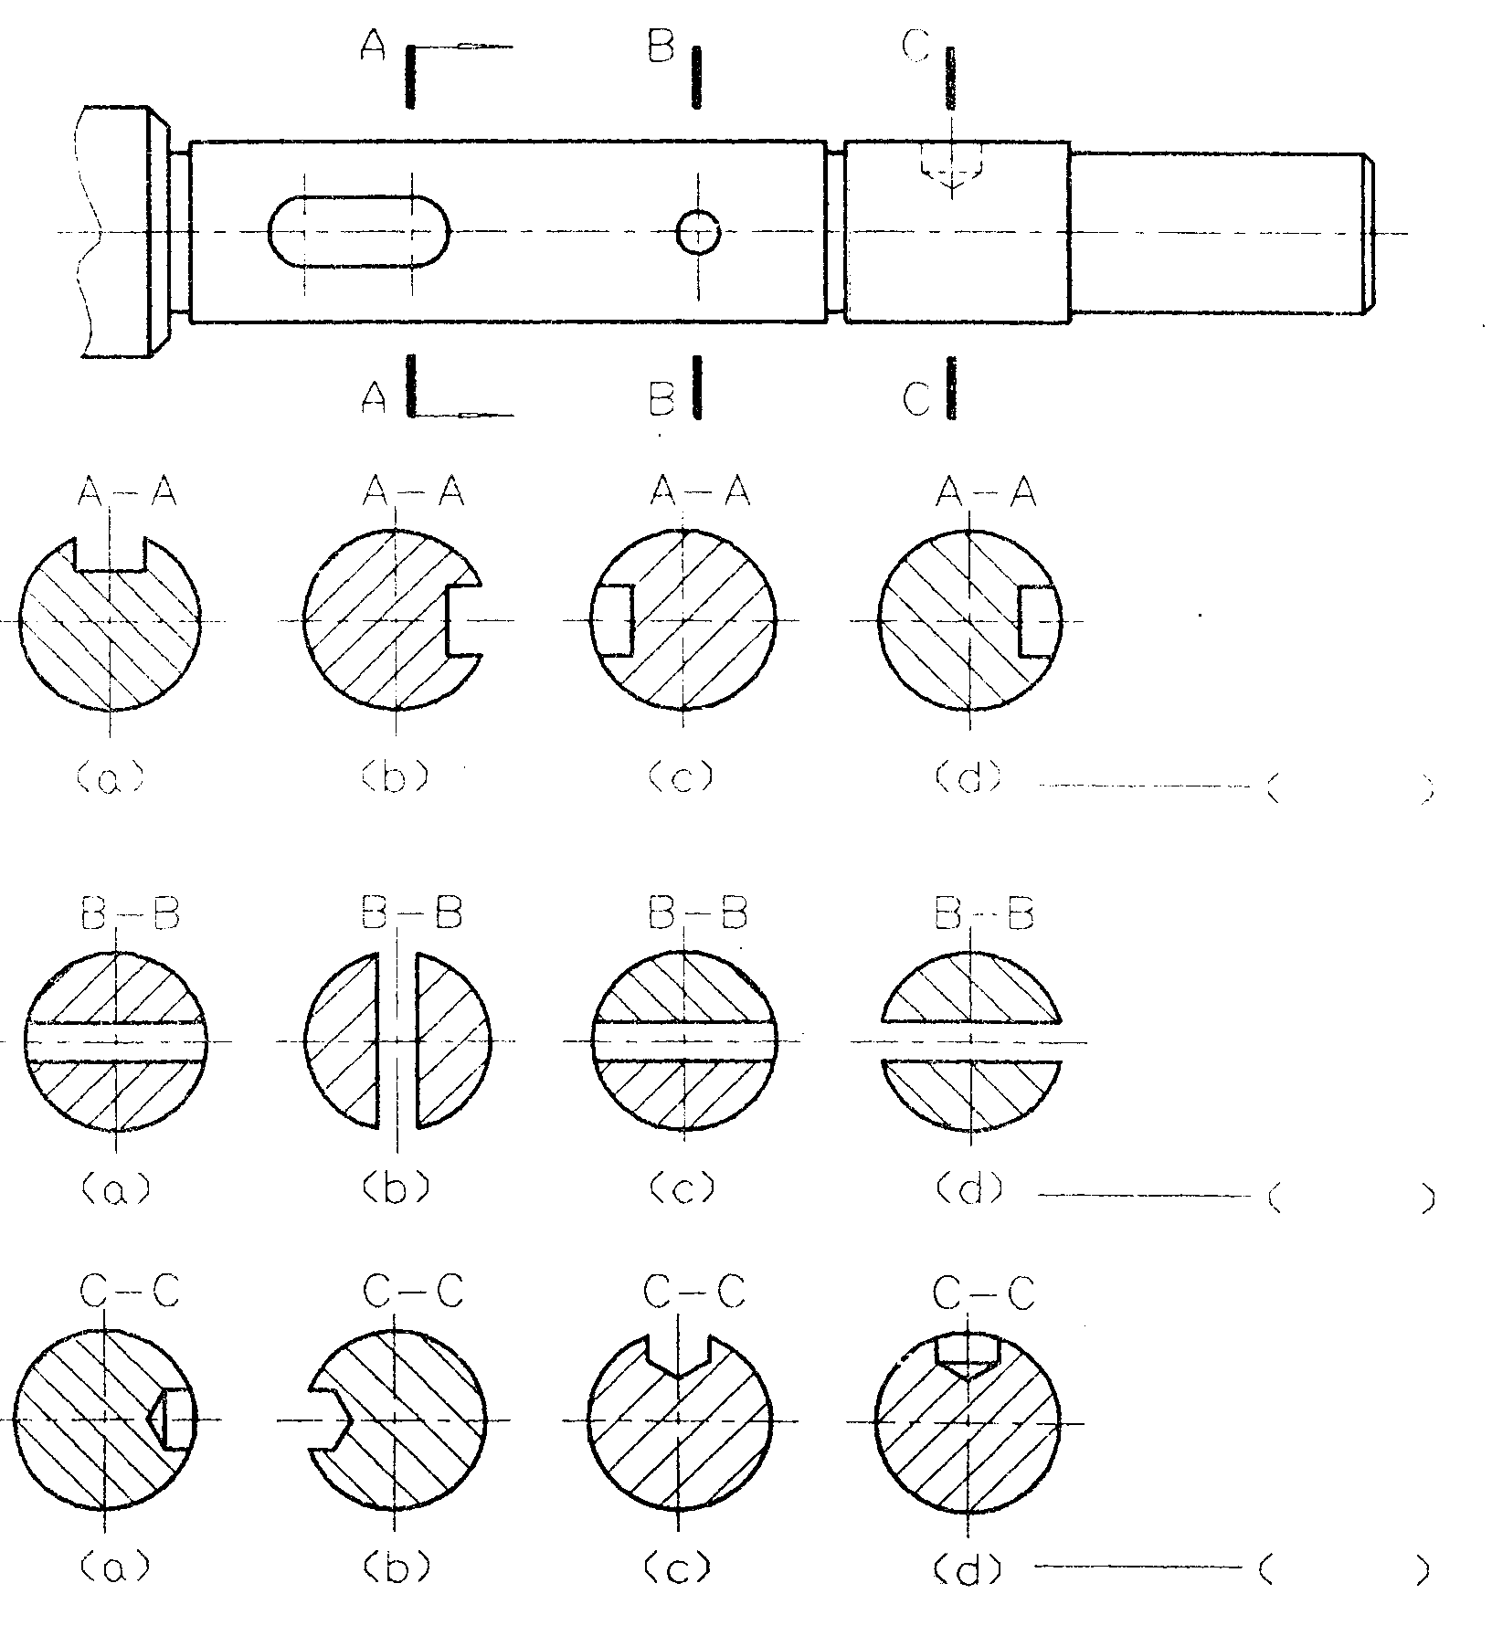

二、尺寸标注题(7分)
标出图中漏标的尺寸(大小直接从图中量取)
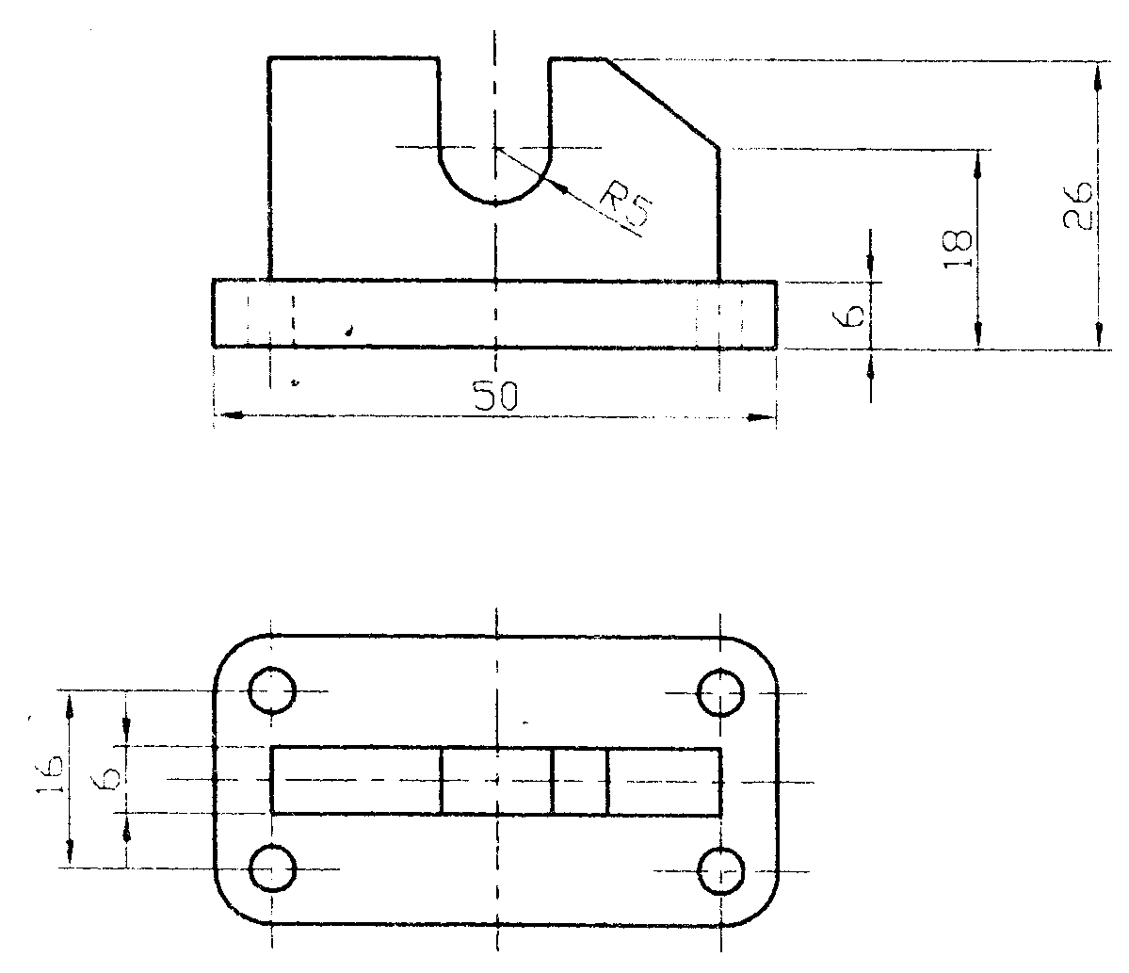三、螺纹标注题(6分)
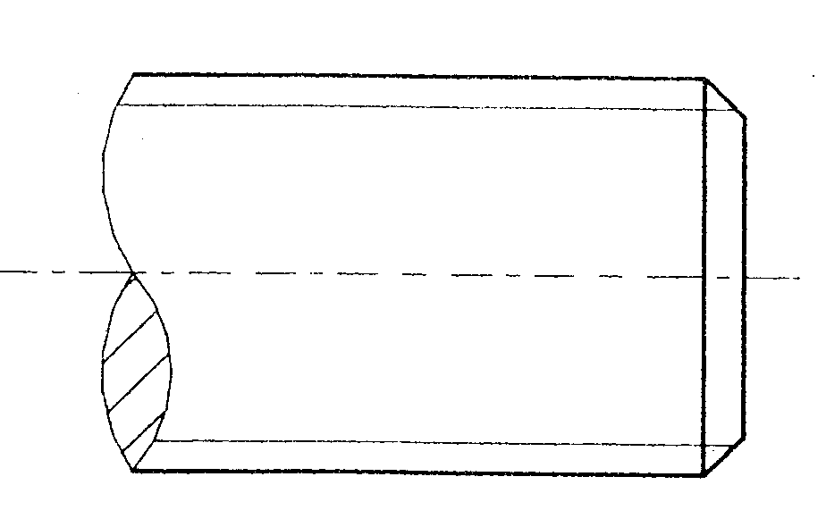1.普通细牙螺纹，大径20mm，螺距为1.5，右旋，螺纹公差带代号为5g 6g
2.梯形螺纹，大径20mm，螺距为4mm，双线左旋，公差带代号7e
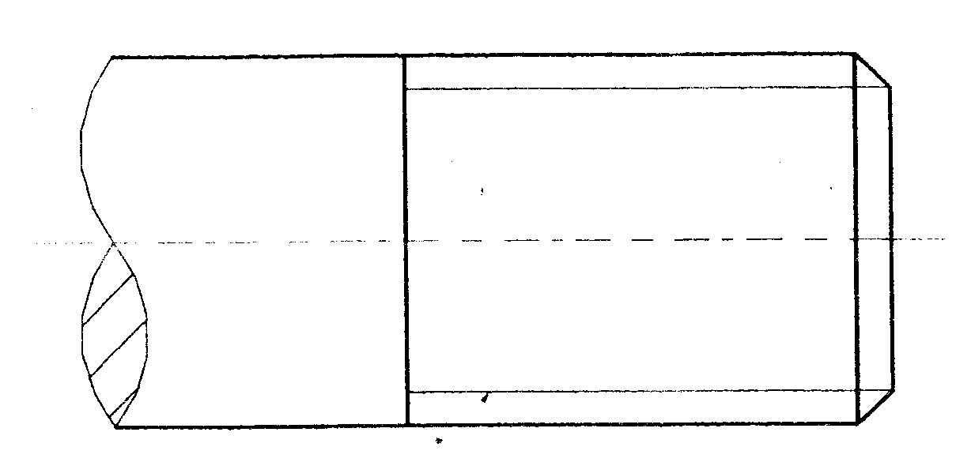

四、点、线、面作图题(每小题4分，共8分)
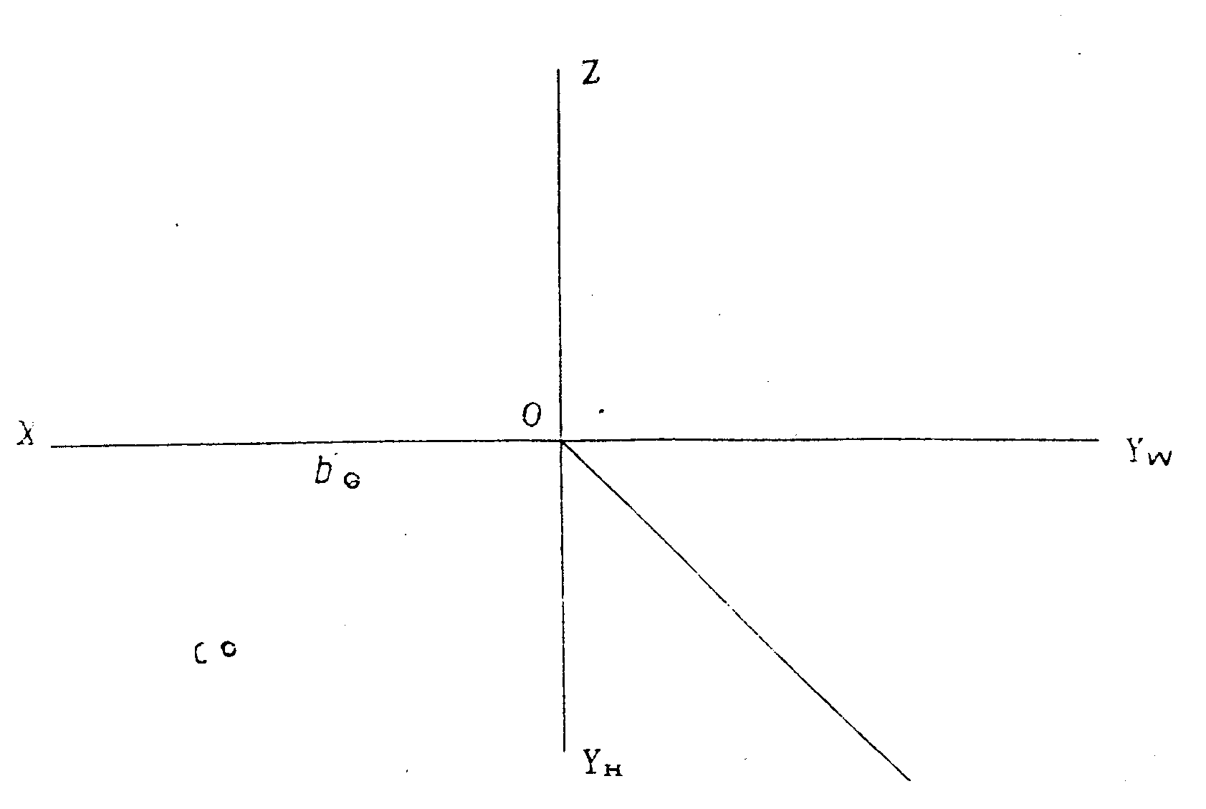1.已知点A(15，10，10)，B点在A点之上20mm，C点距H面20mm，试完成三角形ABC的三面投影。
2.求直线AB的真长。(方法不限)
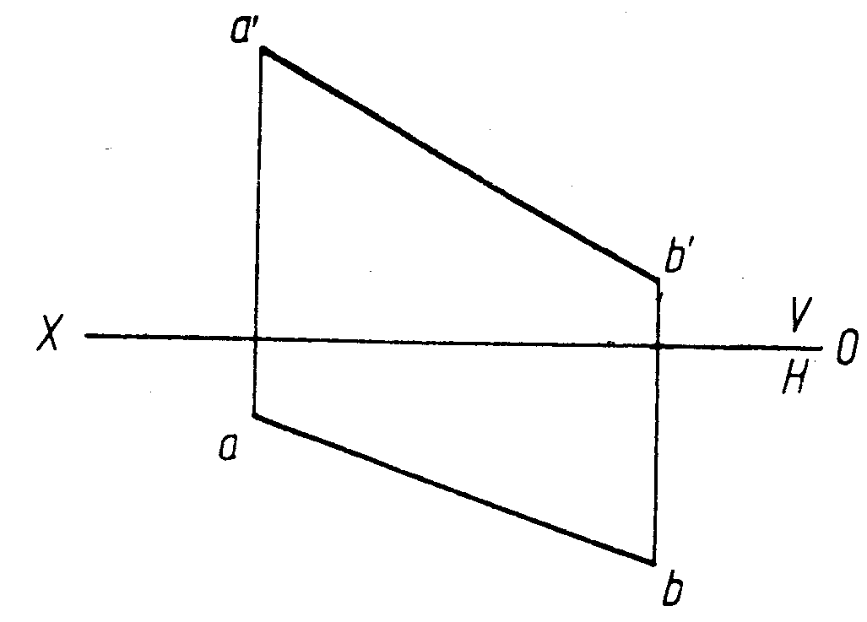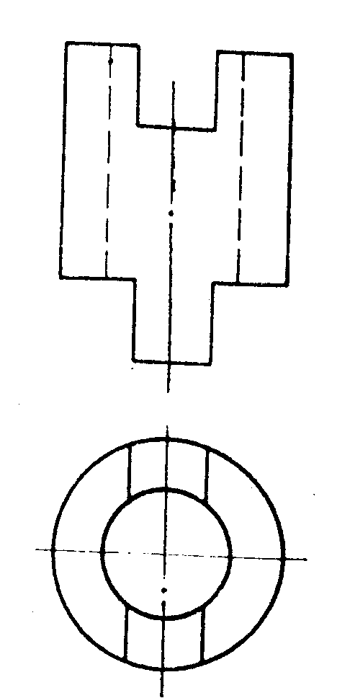五、截交线与相贯线(共12分)
1.画出侧面投影(6分)

2.画出正面投影(6分)
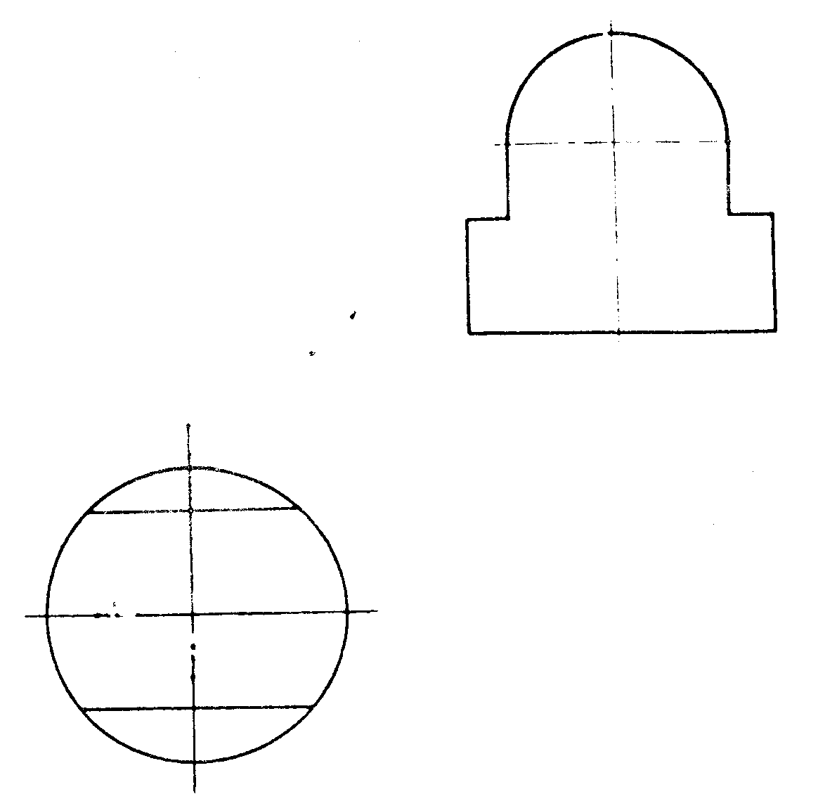六、组合体与剖视图(30分)
1.补画左视图(10分)

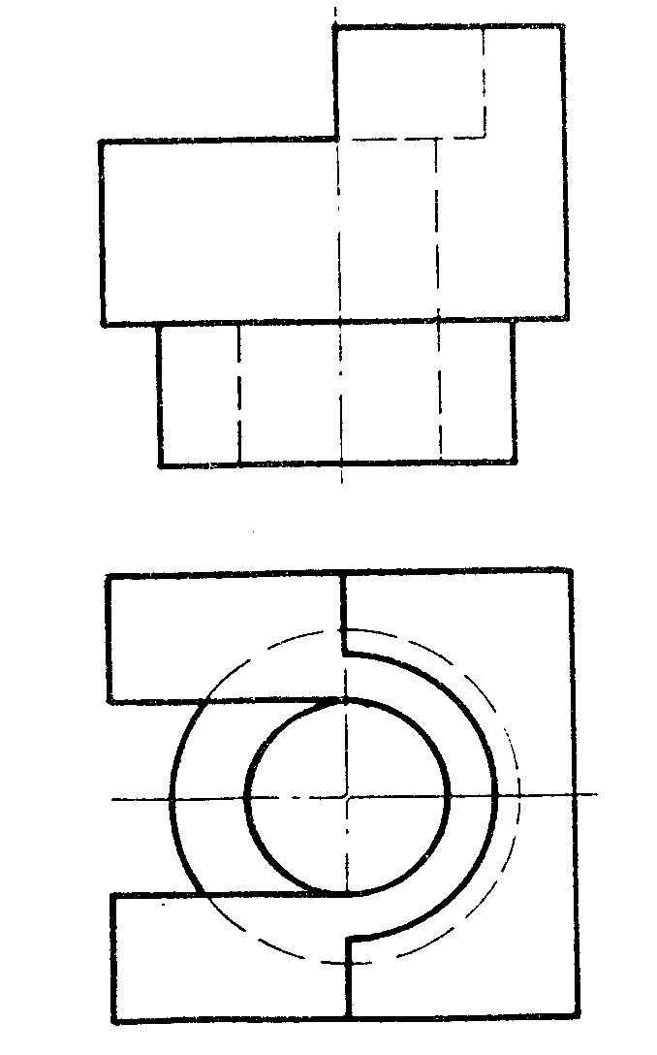
2.补画左视图(10分)
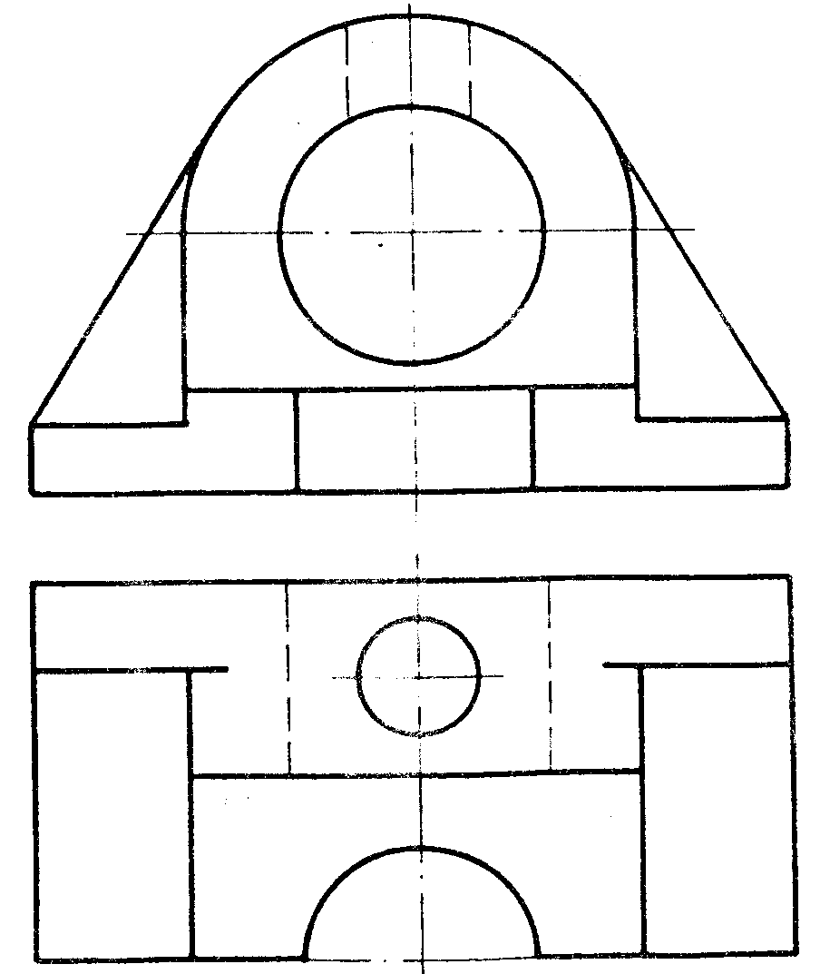
3.补画左视图并作全剖视图。(10分)
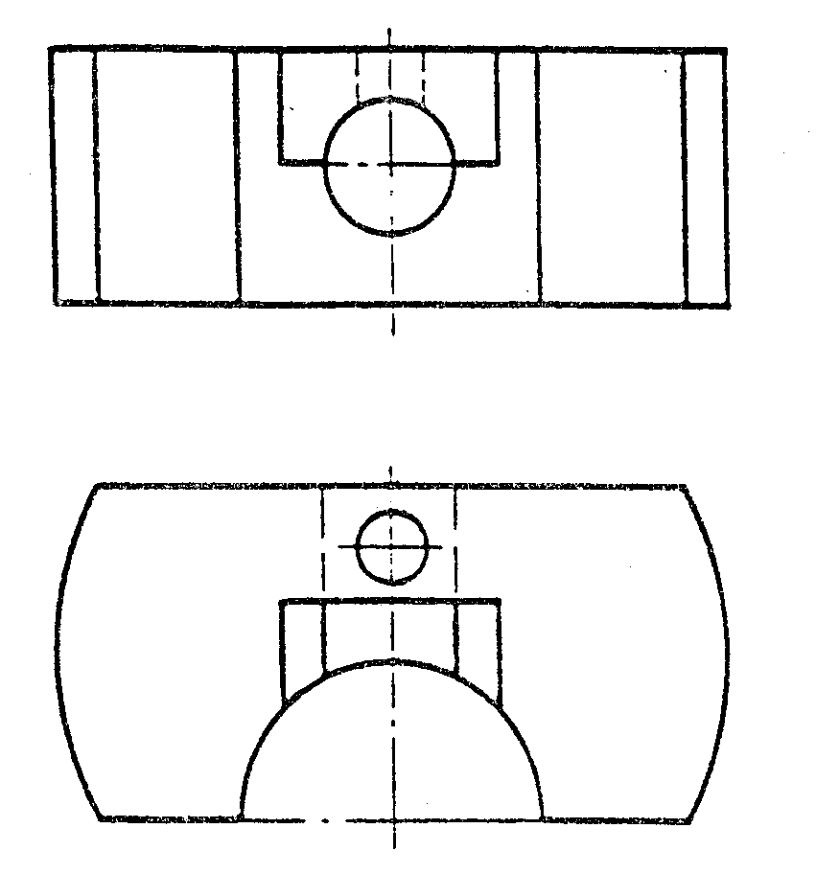

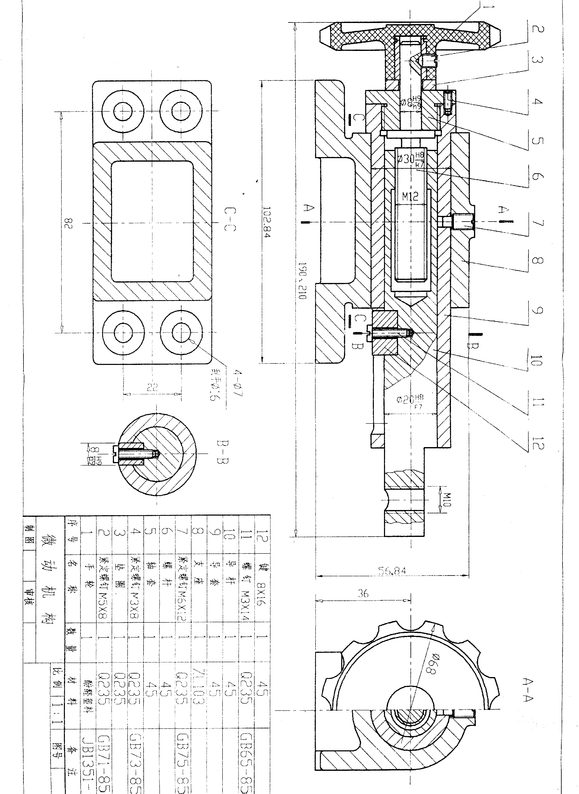

七、读懂微动机构装配图，拆画零件图(共31分)
1.工作原理：该机构通过手轮1的旋转，由于螺杆6上螺纹的作用，带动导杆10作左
右的微小移动，键12用来限止导杆的转动。
2.回答下列问题，将正确答案填入空格内：(6分)
(1)螺杆6作_________________运动；
(2)支座8的材料是_______________；
(3)$f\text{20}\frac{H8}{f7}$是装配图中的________________尺寸，H8是_______________的公差带代号，f7是___________的公差带代号；
(4)尺寸190～210的含义是____________。
3.根据装配图拆画支座8的零件图，要求：(25分)
(1)根据已给的视图轮廓，补全视图，主视图为半剖视图加局部剖视图，左、俯视图均为半剖视图；
(2)补画视图的大小，根据装配图的大小，按1∶1直接量取；
(3)不标注尺寸。
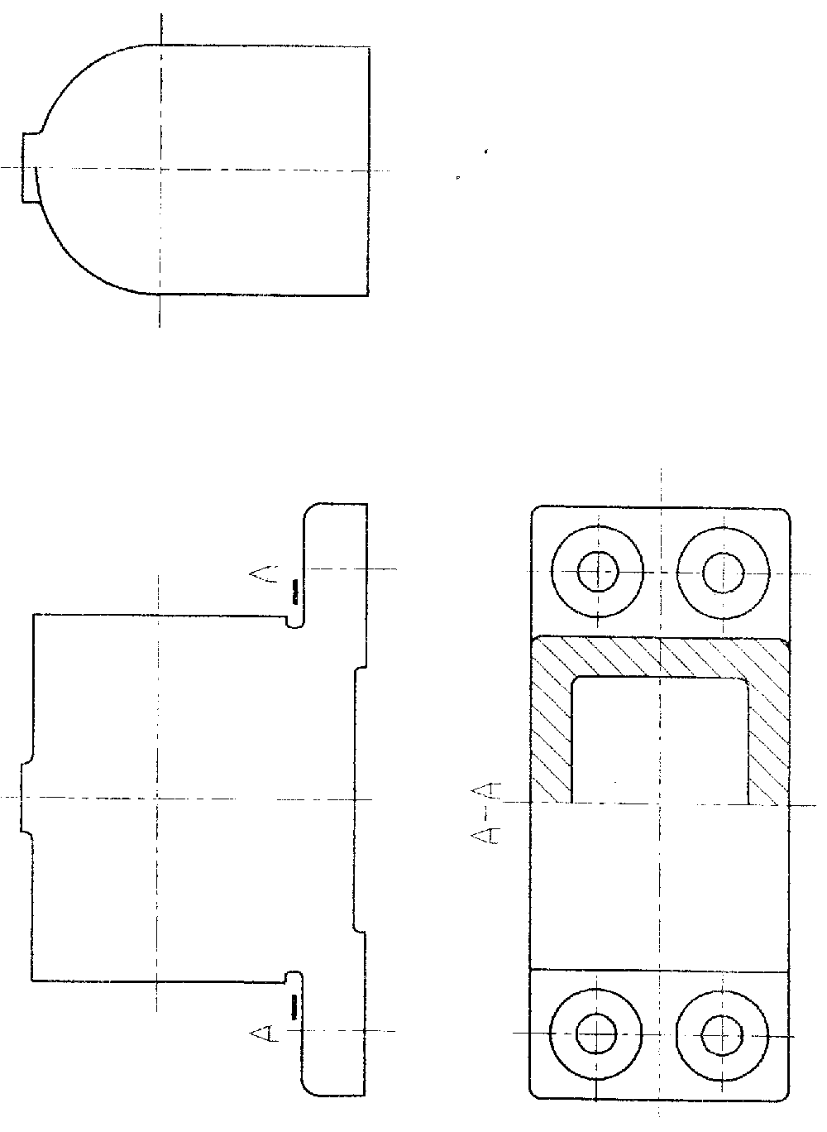

浙江省2002年4月高等教育自学考试
机械制图(一)试题参考答案及评分标准
课程代码：02183
一、判断题(6分)
(b) (a) (d)
二、尺寸标注题(7分)
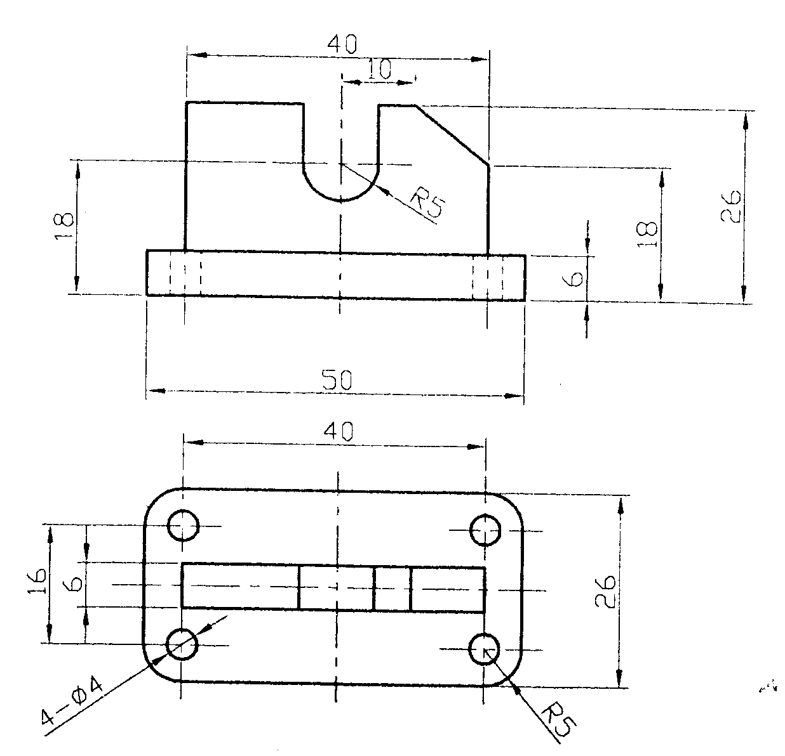三、螺纹标注题(6分)
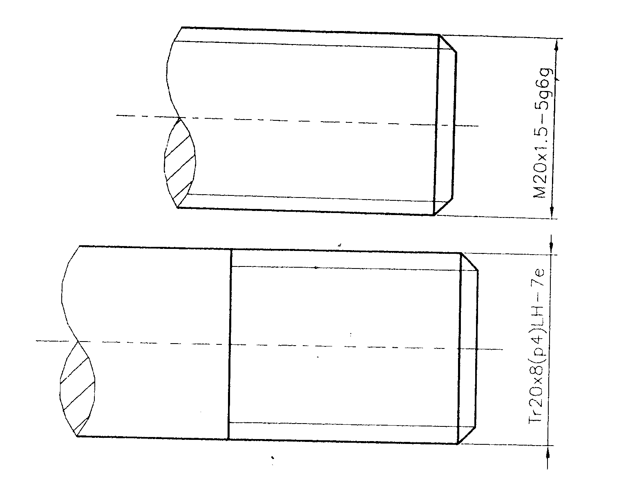

四、点、线、面作图题(共8分)
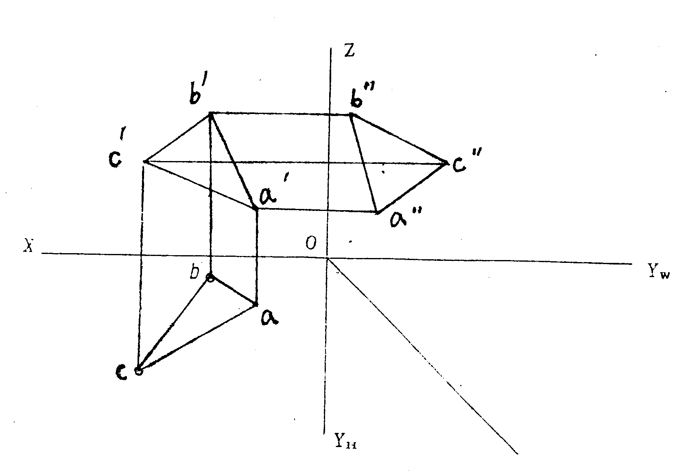1.
2.
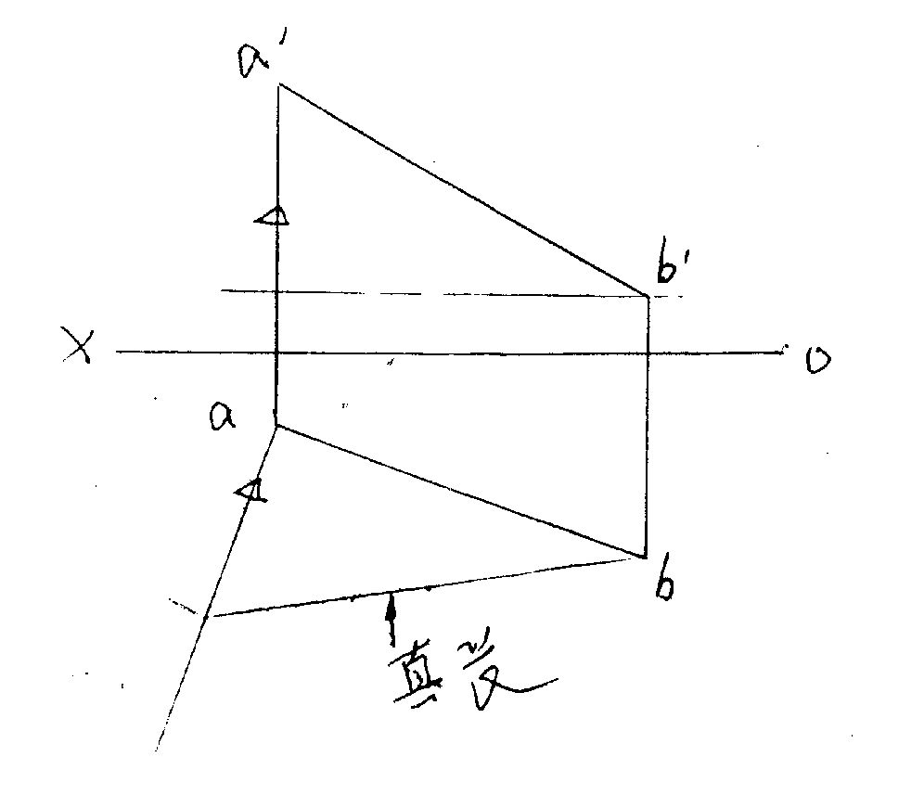五、截交线与相贯线(共12分)
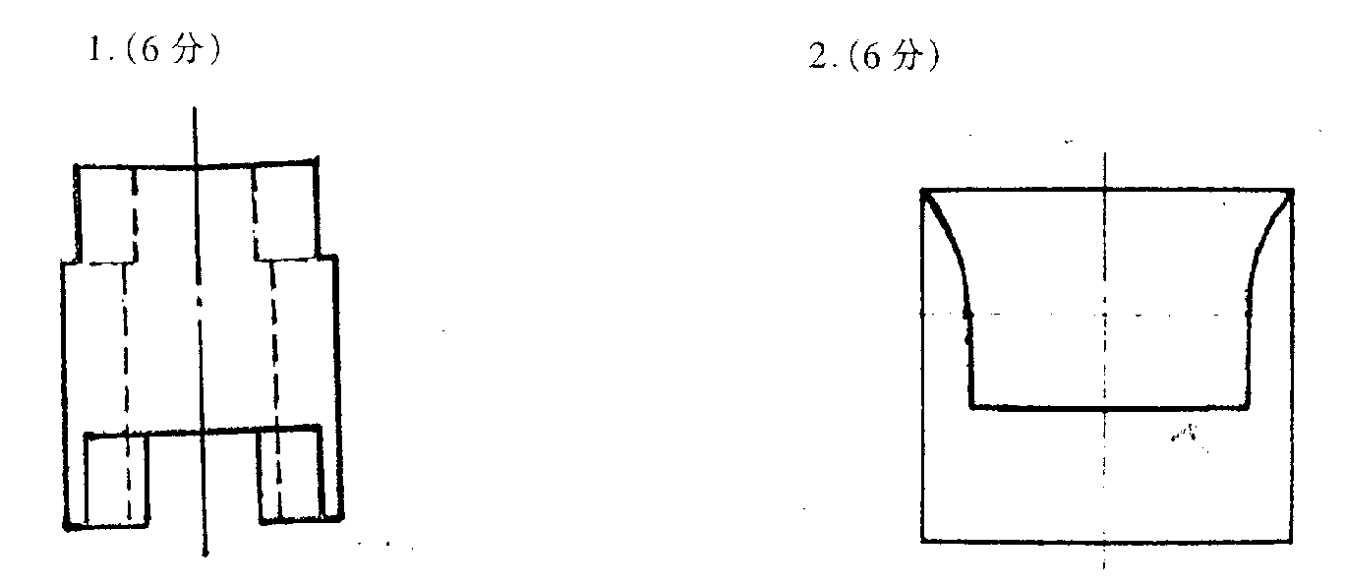
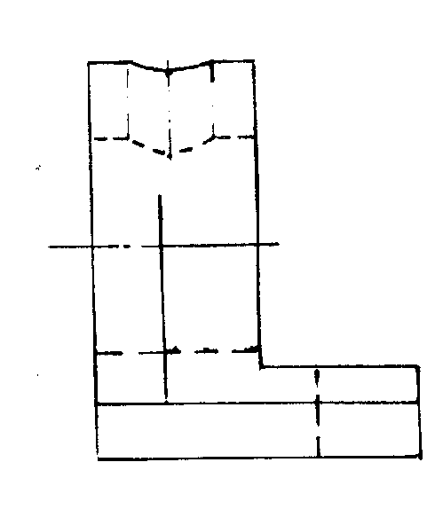六、组合体与剖视图(共30分)
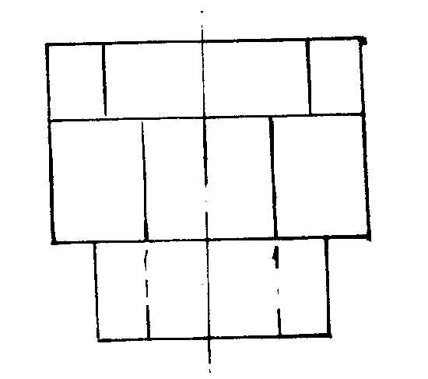1. 2.

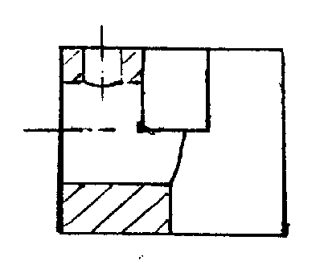3.

七、读懂微动机构装配图，拆画零件图(共31分)
2.(6分)
(1)旋转运动 (2)铸铝 (3)配合 孔 轴
(4)导杆10直线运动的范围
3.(25分)

